REQUERIMENTO Nº 726/2021

Súmula – Requeiro informações do Poder Executivo Municipal, na pessoa do Excelentíssimo Senhor Prefeito Igor Soares Ebert, se existem planos no município para a implantação de programa que introduza aulas de defesa animal por meio de temas transversais no currículo municipal da educação, nesta municipalidade.

REQUEIRO à Mesa, na forma regimental vigente, que seja oficiado ao Poder Executivo Municipal, na pessoa do Excelentíssimo Senhor Prefeito Igor Soares Ebert, e informe a esta Casa de Leis, se existem planos no município para a implantação de programa que introduza aulas de defesa animal por meio de temas transversais no currículo municipal da educação, nesta municipalidade.

Justificativa
Senhor Presidente; -
Senhores Vereadores; -
Senhoras Vereadoras; -

O objetivo geral do programa das aulas de defesa animal é o de estabelecer medidas para atuar na conservação ambiental, em especial na defesa e proteção animal e no controle de criação, para atingir o equilíbrio ambiental e o convívio mais harmonioso dos munícipes com os animais, quer sejam cães, gatos, cavalos, pombos, morcegos ou quais outras espécies. O programa de introdução de aulas de defesa animal se resume em buscar o maior equilíbrio na população animal, diminuindo o índice de abandono e maus-tratos de modo a prevenir agravos à saúde pública e agressões ao meio ambiente, além também de elaborar e desenvolver projetos de investigação em parceria com instituições de ensino, pesquisa e de proteção aos animais, para a busca de alternativas ao controle populacional da fauna na cidade, entre outras.
Caso haja informações ou estudos para implantação de projeto similar a este, peço a gentileza do envio de resposta a esta Casa de Leis. Por isso contamos com o apoio dos nobres pares para aprovação do projeto em questão.

Sala das Sessões Bemvindo Moreira Nery, 23 de fevereiro de 2021.
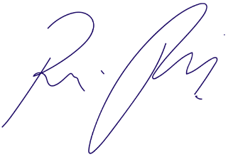

Vereador Rafael Alan de Moraes Romeiro
Professor Rafael
Presidente
PODEMOS

